ANNEXE 1 : Expérience – Le mouvement uniforme

Nom : _____________________________________ Date : _________________________

Introduction
Lors de cette expérience, il faudra utiliser un minuteur-enregistreur pour étudier le déplacement d'un corps. On peut utiliser un jouet (à ressort ou électrique), un chariot dynamique, ou faire appel à un volontaire pour générer différents types de mouvements uniformes (ex. : individu qui marche, qui court, etc.). Quand le ruban est mis en marche, il enregistre des points sur un ruban de papier. Les points enregistrés sur le ruban donnent une représentation visuelle du mouvement. La position à la fin de chaque intervalle de temps correspond à la distance et à la direction parcourus par le corps en fonction de l'origine.

Hypothèse
Prédis comment les points seront répartis sur le ruban si le corps se déplace à vitesse constante en ligne droite. Explique pourquoi les points seront disposés de cette façon. Note ton hypothèse dans ton carnet scientifique. Décris aussi les variables que tu dois garder constantes pour assurer la validité de l'expérience.

Démarche
1. Installe un bout du ruban dans le minuteur et attache l'autre bout sur le chariot (voir le schéma ci-dessous). Démarre le minuteur puis laisse partir le chariot. Laisse filer le chariot à vitesse constante jusqu'à ce que ton groupe ait au moins 10 intervalles de six points (ces intervalles doivent être notés lorsque le chariot voyage à vitesse constante).

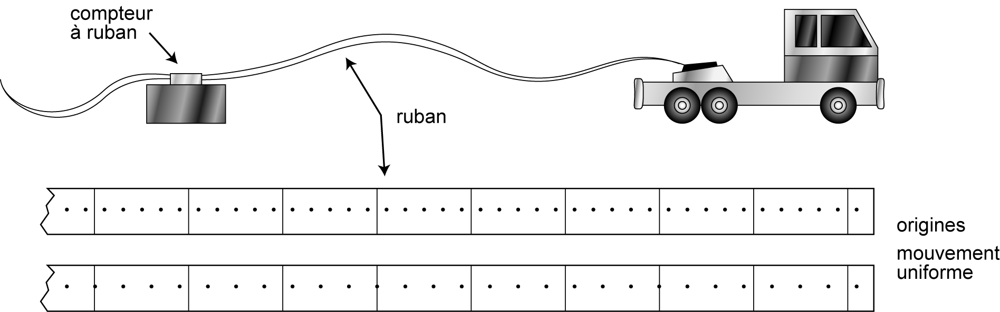

2. Présente tes données sous forme d'un tableau d'observations bien étiqueté, clair et net (représentation numérique). Le tableau doit indiquer le temps et la position par rapport au point de départ. Indique les unités de mesure utilisées. À l'aide des données du tableau, construis un graphique de la position en fonction du temps pour t'aider à déterminer s'il existe une relation entre le déplacement du corps et l'intervalle de temps (représentation graphique).

ANNEXE 1 : Expérience – Le mouvement uniforme (suite)

Analyse et conclusion
Réponds aux questions suivantes dans ton carnet scientifique.
1. Ton hypothèse correspond-elle à l'apparence des points sur le minuteur?
2. Quelle est l'apparence de la courbe du graphique?
3. Quelle est la relation entre le déplacement d'un corps et l'intervalle de temps?
4. Si le temps double, qu'arrive-t-il au déplacement?
5. De quelle façon exprime-t-on cette relation mathématique (Δd = déplacement, t = temps)?
6. Calcule la pente du graphique (n'oublie pas d'indiquer les unités).
7. Que représente la pente du graphique?
8. De quoi aurait l'air la pente d'un graphique de la position en fonction du temps pour un objet immobile?
9. De quoi aurait l'air la pente d'un graphique de la position en fonction du temps pour un objet qui se déplace à vitesse constante, mais plus rapidement que le corps en mouvement dans l’expérience?
10. Y a-t-il des erreurs expérimentales qui ont peut-être affecté tes résultats? Inscris ici tes inquiétudes par rapport à la validité de tes données. (Cette étape est très importante : les scientifiques n'hésitent pas à s'autocritiquer s'ils doutent de leurs résultats.)
11. Comment pourrais-tu augmenter la fiabilité de tes résultats?

